Дисциплина: Модульное тестирование веб-приложений
Учебное заведение: ______________________________
Студент: _______________________________________
Преподаватель: _________________________________
Группа: ________________________________________

КТ №7. Удалённый запуск автотестов через Selenium Grid 4
Отчёт по контрольной точке
Дата: 2026-10-09

1. Цель и требования
Организовать Selenium Grid 4, выполнять браузерные тесты через RemoteWebDriver и подтвердить работу режимов Standalone и Hub + Node с реальными сессиями, логами и скриншотами.

2. Архитектура Selenium Grid
Standalone объединяет Router, Distributor, Session Map, Queue и Node в одном процессе. Hub + Node разделяет точку входа (Hub) и исполнитель браузеров (Node). Клиент всегда подключается к http://127.0.0.1:4444.
Важно: RemoteWebDriver на localhost — это удалённый протокол Grid, даже если Hub и браузер на одной машине. Кросс-машинный кластер в этой работе не разворачивался.

3. Среда
Windows 10 x64; Java 21 (Android Studio JBR); Python 3.13.2; Selenium 4.50.0.
Chrome 155.0.8059.39; selenium-server-4.50.0.jar (SeleniumHQ GitHub Releases).
Grid bind: 127.0.0.1. Node port: 5556 (5555 занят Android emulator/qemu).
Event Bus Hub/Node явно на tcp://127.0.0.1:4442 и :4443 — иначе Grid рекламировал VPN-IP (26.x) и Node не регистрировался.

4. Команды запуска
.\selenium\grid\download_server.ps1
.\selenium\grid\start_standalone.ps1
.\selenium\grid\health_check.ps1
.\scripts\run_kt07.ps1
.\selenium\grid\stop_grid.ps1

# Hub + Node (не одновременно со Standalone на :4444)
.\selenium\grid\start_hub_node.ps1
.\selenium\grid\health_check.ps1
.\selenium\grid\stop_grid.ps1

5. Remote WebDriver
Фикстура grid_driver создаёт webdriver.Remote(command_executor=grid_url, options=ChromeOptions()) и не заменяет локальный driver KT01–KT05. Фикстуры отдаются HTTP-сервером (не file://).
options = ChromeOptions()
options.set_capability("se:name", "KT07:...")
driver = webdriver.Remote("http://127.0.0.1:4444", options=options)
# session_id / capabilities сохраняются в selenium/artifacts/kt07/

6. Результаты Standalone suite
Диагностика: 1 PASS. Полный suite: 5 passed in 4.88s, exit 0.
ID | Автотест | Результат
TC-07-01 | test_remote_session_created | PASS
TC-07-02 | test_navigate_and_title | PASS
TC-07-03 | test_dom_element_interaction | PASS
TC-07-04 | test_window_open_and_switch | PASS
TC-07-05 | test_iframe_interaction_and_context_switch | PASS

============================== 5 passed in 4.88s ==============================

7. Hub + Node
После остановки Standalone запущены Hub (:4444) и Node (:5556). Статус: ready=true, nodes=1, uri Node = http://127.0.0.1:5556. Доказательство сессий: 2 PASS (session + navigate).

8. Скриншоты

Рисунок 1 — Remote-сессия через Grid
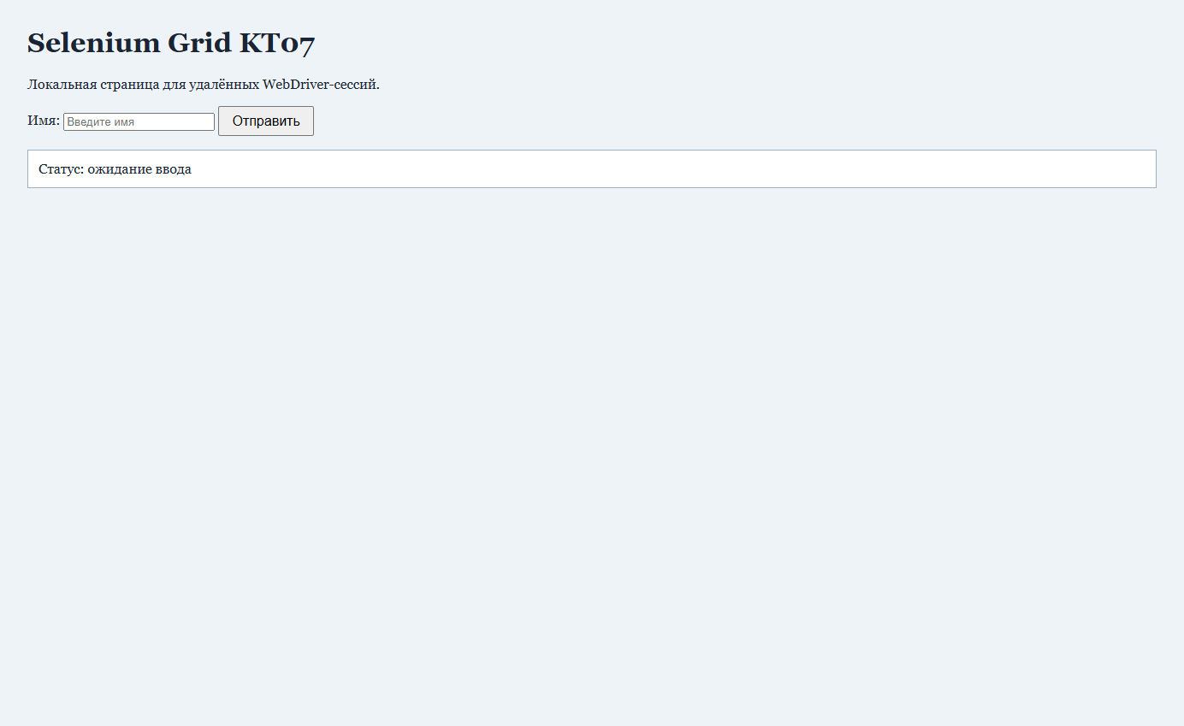
Рисунок 2 — Навигация и title
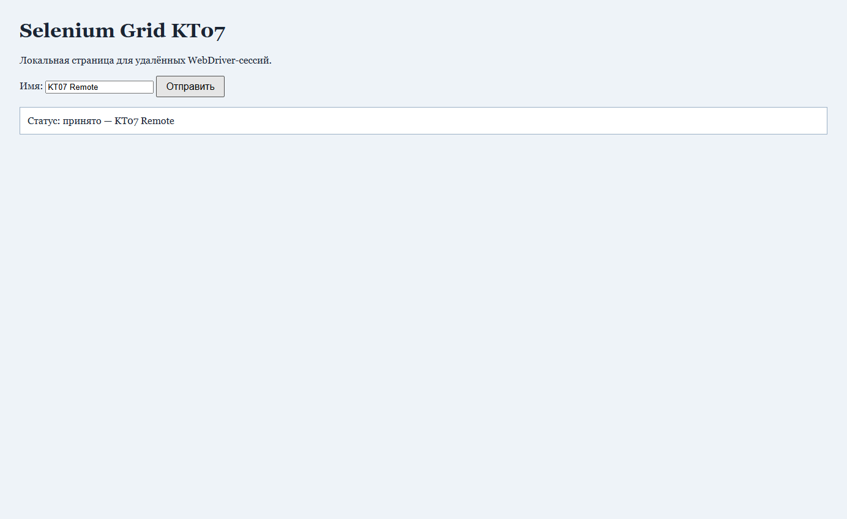
Рисунок 3 — Взаимодействие с DOM
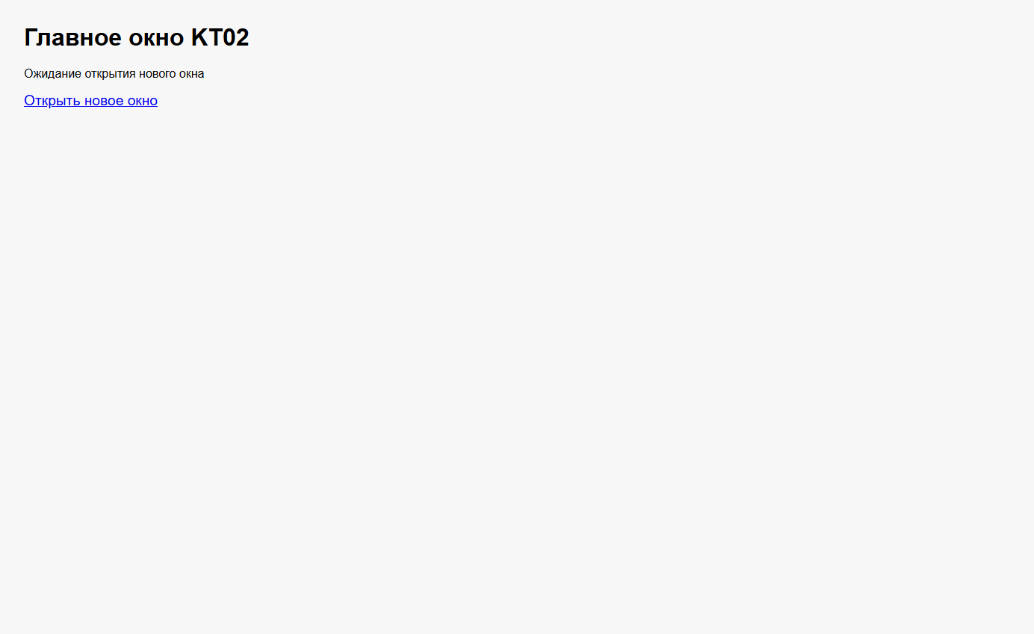
Рисунок 4 — Главное окно
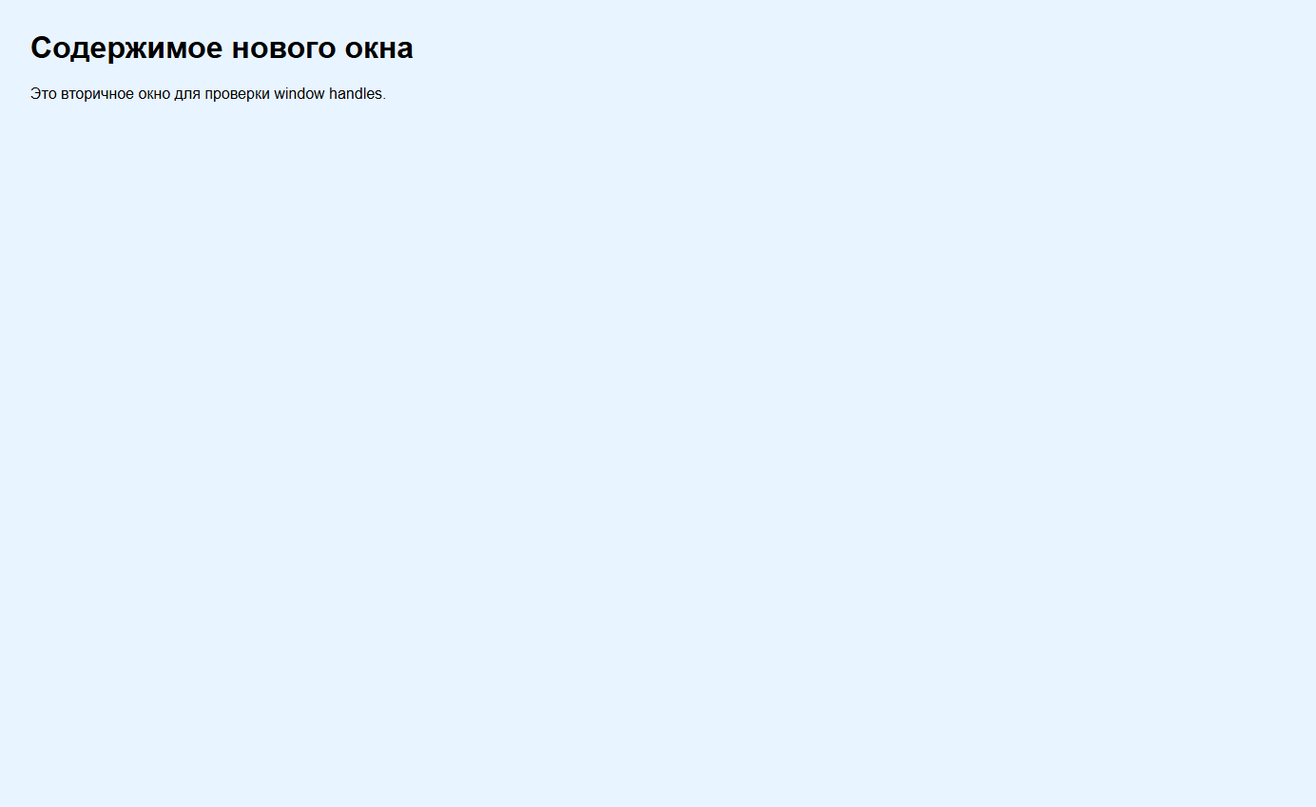
Рисунок 5 — Вторичное окно
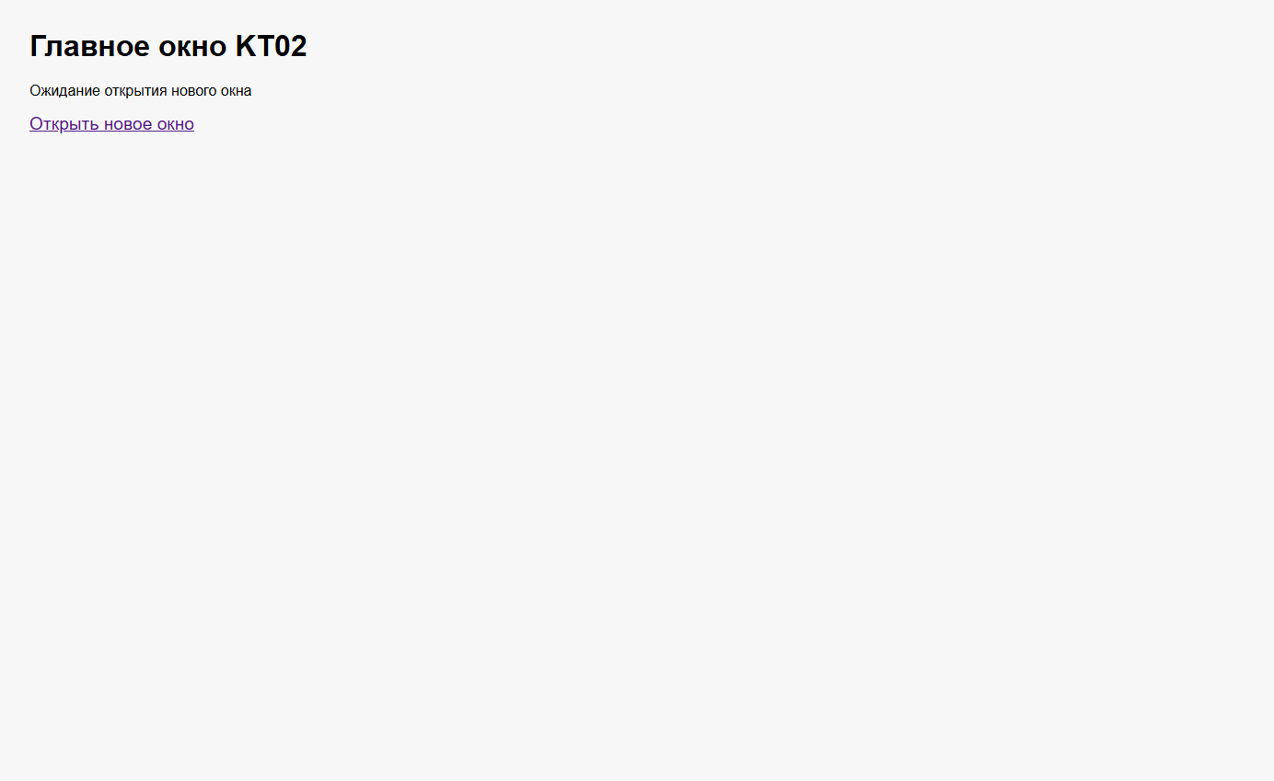
Рисунок 6 — Возврат в главное окно
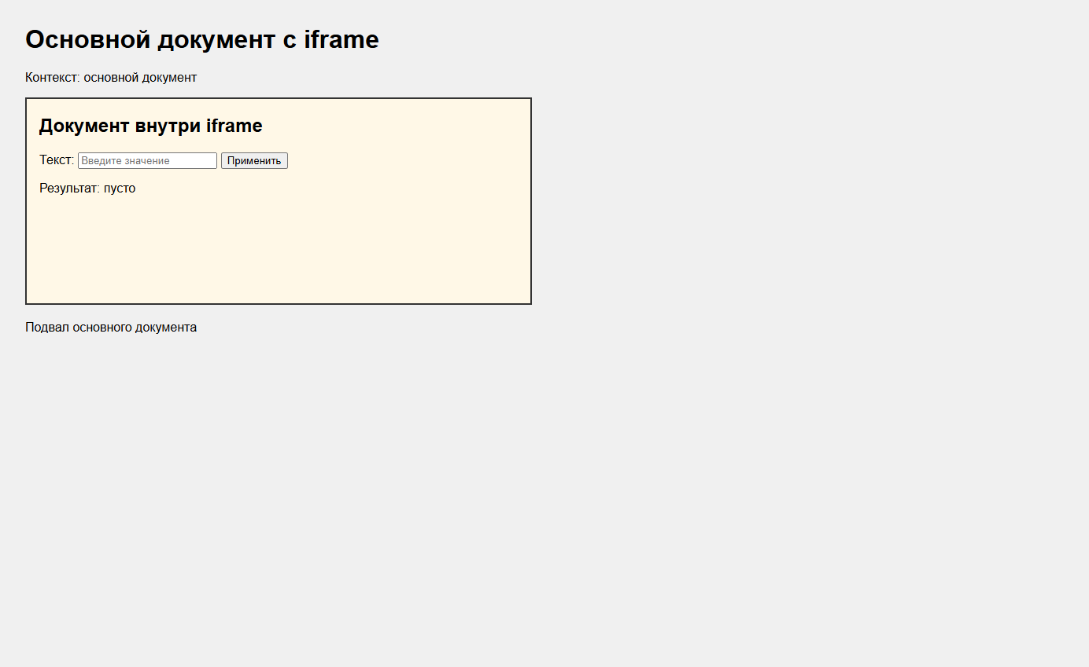
Рисунок 7 — Host с iframe
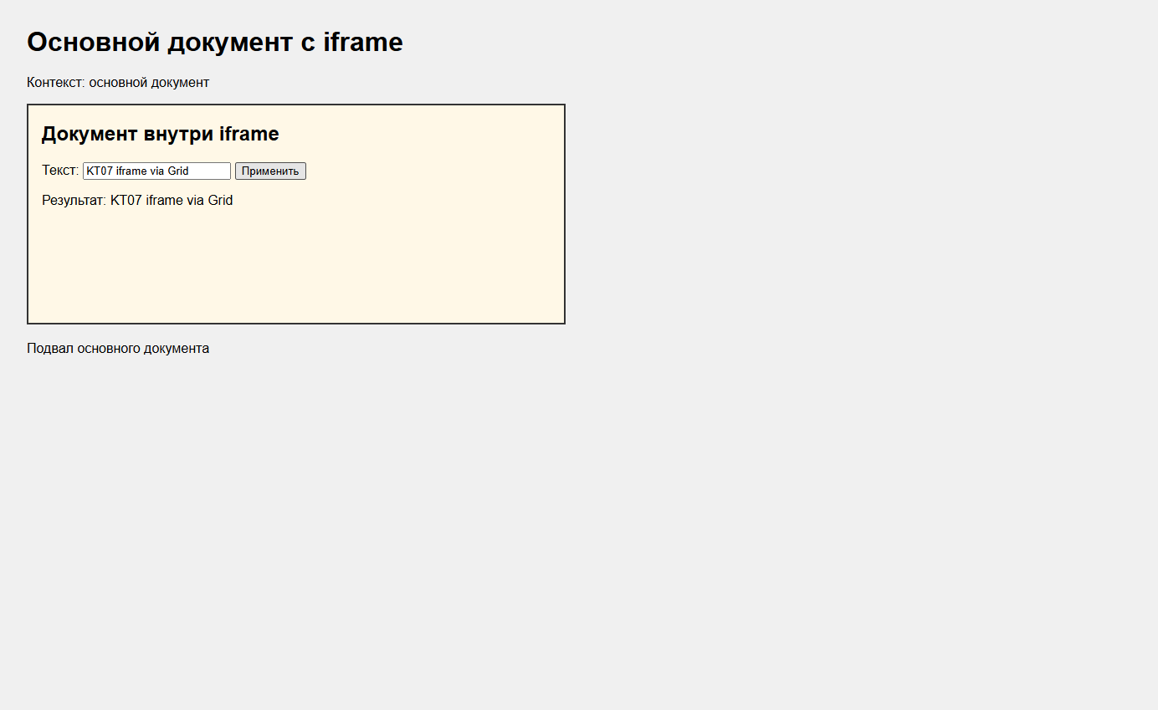
Рисунок 8 — Внутри iframe
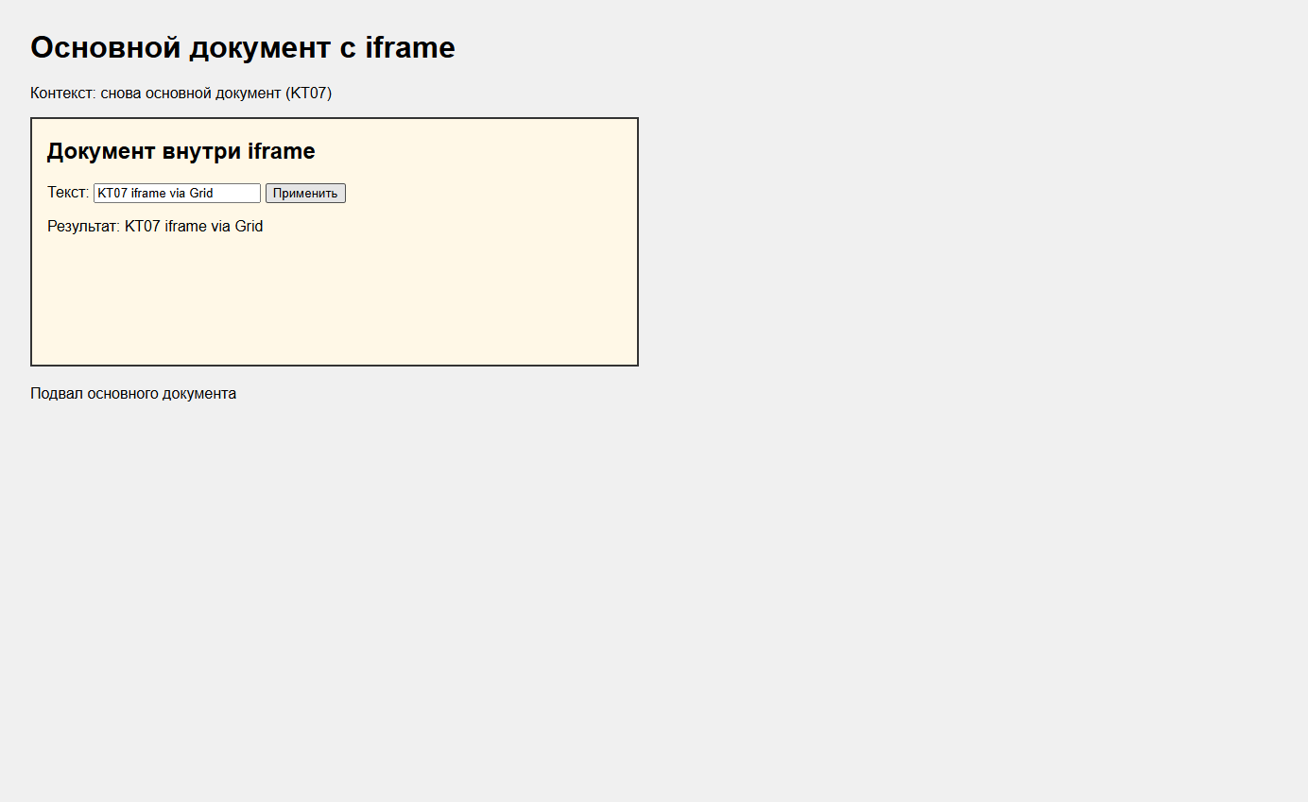
Рисунок 9 — default_content

9. Заключение
КТ 07 выполнена: официальный Selenium Grid 4, Standalone suite 5/5 PASS, Hub + Node с регистрацией Node и реальными Remote-сессиями, отчётные артефакты и скриншоты. Grid слушал только localhost. KT08+ не начинались.

